**TITULO CENTRADO TODO EN MAYÚSCULA EN EL IDIOMA ORIGINAL DEL ARTICULO, TIPO DE LETRA OPTIMA, TAMAÑO 12 BOLD, EN ESTE COLOR VERDE CENTRADO**

**TÍTULO EM PORTUGUES, TIPO OPTIMA, TAMANHO 12 NEGRITO, NESTA COR PRETO CENTRADO**

**TITLE CENTERED ALL IN CAPITAL LETTERS IN THE ORIGINAL LANGUAGE OF THE ARTICLE, OPTIMA TYPEFACE, SIZE 12 BOLD, IN THIS COLOR BLACK CENTERED**

**(**En el titulo se debe describir la esencia del trabajo, debe reflejar el problema u objeto de estudio y como opcional de acuerdo al caso se puede mencionar la metodología con que se desarrolló el trabajo)

(La extensión máxima del documento debe ser mínimo de 5000 y máximo de 6000 palabras, incluidas las referencias)

**ATENCIÓN: La información personal del autor o autores (nombre, biografía, último título académico obtenido, país de origen, etc.), así como sus filiaciones institucionales actuales NO deben incluirse en el manuscrito. Esta información debe ser consignada en el formulario en línea.**

# Resumen

Este debe ser redactado en un solo párrafo entre 250 y 300 palabras, sin citas ni abreviaturas, con interlineado de inicio de párrafo de 0 puntos y al final del párrafo de 10 puntos, justificado, en letra Garamond, tamaño 11, espacio sencillo. El resumen debe contener los objetivos del estudio, el campo de desarrollo, la metodología utilizada, los principales resultados y una breve discusión o conclusiones.

**Palabras clave**: las palabras clave deben ser seleccionadas del Tesauro Europeo de la Educación (Disponible en <http://servicios.educarm.es/templates/portal/ficheros/websDinamicas/58/TEESP.pdf>). Se sugiere que dichas palabras sean entre tres y cinco y no estén incluidas en el título o resumen del texto con la finalidad de garantizar mayor visibilidad a su manuscrito en caso de ser publicado. Formato: Garamond, tamaño 11.

**Abstract**

This should be written in a single paragraph with a maximum of 300 words, without citations or abbreviations, with line spacing of 0 points starting the paragraph and 10 points at the end of the paragraph, justified, in Garamond font, size 11, single space. The abstract should contain the objectives of the study, the field of development, the methodology used, the main results and a brief discussion or conclusions.

# Keywords: must be selected from the European Education Thesaurus (Available at http://servicios.educarm.es/templates/portal/ficheros/websDinamicas/58/TEESP.pdf). It is suggested that these words are not more than seven and are not included in the title or summary of the text in order to ensure greater visibility to your manuscript if it is published. Format: Garamond, size 11.

# Resumo

Redigido em um parágrafo só de máximo 300 palavras, sem citas nem abreviações, com entrelinhado de inicio de parágrafo 0 pontos e 10 pontos ao final do parágrafo, justificado, em tipo de letra Garamond, tamanho 11, espaço simples. O resumo deve conter os objetivos do estudo, o campo de desenvolvimento, a metodologia utilizada, os principais resultados e uma breve discussão ou conclusões.

**Palavras chave:**devem ser selecionadas do Tesauro Europeio de Educação (Disponível em <http://servicios.educarm.es/templates/portal/ficheros/websDinamicas/58/TEESP.pdf>). Se sugere que estas palavram não sejam mais do que sete e não façam parte do texto nem do resumo, a fim de garantir maior visibilidades de sue manuscrito em caso de ser publicado. Tipo de letra Garamond, 11.

1. **Introducción** (los títulos van numerados, con sangría de 0.5 cm, en negrilla, Times New Roman, 12)

A lo largo del texto se debe incluir sangría al comienzo de cada párrafo, con alineación justificada, tipo de letra Times New Roman, tamaño 12, en espacio sencillo. Interlineado de inicio de párrafo de 6 puntos y al final del párrafo de 12 puntos. Las tablas y figuras (gráficas, fotos, ilustraciones) deben estar numeradas consecutivamente en el orden de citación en el texto. Toda tabla o figura debe ser citada en el texto y debe contener información en el pie de la imagen o tabla sobre la fuente.

La Introducción debe contener los objetivos del desarrollo del trabajo y una breve justificación de la importancia de estudiar un determinado tema. De igual modo se puede describir brevemente el referencial teórico utilizado y su influencia en el estudio y resultados que se están presentando. Si se considera relevante puede contener algunos antecedentes a este trabajo que permitan comprender su importancia para profundizar o dar continuidad al tema. Se sugiere que tenga extensión entre 400 y 600 palabras.

1. **Marco de Referencia**

Se refiere a los pilares o fundamentos teóricos que sustentan el objeto de estudio o resolución del problema, este se diferencia de los antecedentes ya que desde allí se proyecta la solución del problema y el proceso metodológico ya sea en la investigación, desarrollo de experiencia o reflexión documentada.

Se sugiere que esta sección contenga subtítulos que ayuden a fundamentar los diferentes campos teóricos de acción, por ejemplo, de lo general del campo de estudio a lo particular del objeto en cuestión, o cualquier otra forma que el autor le quiera dar siempre que ayude a aclarar la perspectiva desde la cual se trabaja.

**2.1. Subtítulo del campo genérico.** Por ejemplo, sobre la didáctica de las ciencias, enseñanza por modelación o procesos de matematización.

**2.2. subtítulo en relación con el problema específico.**

Por ejemplo, sobre enseñanza del sistema solar, o sobre la perspectiva pedagógica en estilos de aprendizaje, etc.

***División del subtítulo***

Divisiones temáticas dentro de cada título y subtítulo deben ir en negrita e itálica con sangría mayor al subtítulo. Las tablas deberán ser editables (no como imagen) para efectos de homogenización de letra durante la producción final del documento para su publicación. Todas las tablas deben estar numeradas de acuerdo con su aparición en el texto y citadas en el mismo texto de la forma (Tabla 1). La leyenda que acompaña la tabla debe explicar el contenido de la misma sin necesidad de que el lector deba remitirse al texto nuevamente.

|  |
| --- |
| **Tabla 1.** Nombre de la tabla en 12 puntos antes, 12 puntos después del párrafo, fuente Times New Roman, tamaño 10, centrado. |
| |  |  |  |  |  |  |  | | --- | --- | --- | --- | --- | --- | --- | | Títulos adecuados para el ancho de las columnas | | | | | | | |  |  |  |  |  |  |  | |  |  |  |  |  |  |  | |

# Fuente: los autores. O la referencia de donde fue tomado.

Bajo el rótulo de Figuras, se incluirán esquemas, gráficos, ilustraciones, fotografías y similares. Todas las figuras deben estar numeradas de acuerdo con su aparición en el texto y citadas en el mismo de la forma (Figura 1). Deben tener extensión .jpeg, o jpg y resolución mínima de 400 dpi.

**Tabla 2.** El título de la tabla de describir rápidamente su contenido. Las tablas y figuras deben ser numeradas en orden de aparición en el documento.

|  |  |
| --- | --- |
| **Quantidade** | **Custo por unidade** |
| 10 | R$ 8,75 |
| 20 | R$ 4,37 |
| 30 | R$ 3,25 |
| 40 | R$ 2,44 |
| 50 | R$ 2,15 |
| 60 | R$ 1,79 |

Fuente: los autores.

La ilustración debe, además, ser insertada lo más cerca posible al texto a que hace referencia. La identificación se hará en número arábigo, seguida del título y/o leyenda en la parte inferior, en fuente Times New Roman, tamaño 10. En la medida de lo posible, la leyenda que acompaña la figura debe explicar el contenido de la misma sin necesidad de que el lector deba remitirse al texto nuevamente.

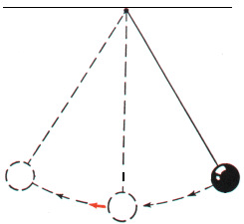

**Figura 1.** Representación de una oscilación del péndulo simple.

**Fuente:** Referencia de donde fue tomada.

1. **Metodología de investigación (o de trabajo en la clase o de análisis documental según sea el caso)**

En esta sección se describe el modo cómo se aborda el objeto de estudio y cuál fue el proceso de la investigación. Se sugiere estructurar este ítem en algunos subtítulos o párrafos diferenciados que permitan evidenciar la(s) pregunta(s) de investigación, el tipo de investigación, por ejemplo, si es cualitativa, cuantitativa, o mixta, indicando la razón por la cual se requiere de este tipo de estudio, la población que participa de la investigación, los instrumentos de toma de datos y las técnicas de análisis de datos.

1. **Resultados**

Este ítem puede ser estructurado en subtítulos que permitan presentar organizadamente la información referente a los datos obtenidos y la forma como fueron analizados para llegar a las respuestas a las preguntas de investigación que fueron formuladas. Se sugiere darle la mayor extensión posible a este aparte dado que favorece el análisis por parte de los lectores. Se pueden incluir evidencias crudas en el texto, esquemas o imágenes, datos organizados en tablas, gráficas de análisis, siempre con la respectiva de descripción del modo como fue obtenido el resultado, y de hacer evidente el aporte del trabajo al desarrollo del campo en estudio.

**4.1. Subtítulo de acuerdo al tema**

Se espera que los subtítulos respondan a las categorías de análisis o los aspectos que se resaltan de la investigación.

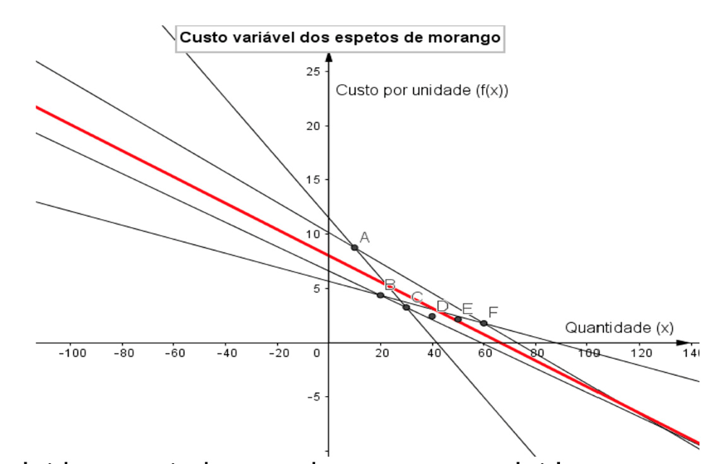

**Figura 2.** Las figuras y tablas deben ser ajustadas a las dos columnas

**Fuente**: los autores.

# Conclusiones y/o consideraciones finales

Es una respuesta a los objetivos y pregunta de investigación propuestos. Se sugiere redactar un párrafo para cada conclusión indicando brevemente las evidencias o hallazgos que le permitieron llegar a tal conclusión. Las consideraciones finales son aspectos emergentes, constataciones paralelas dentro de la investigación o recomendaciones para continuar con otras investigaciones, entre otros aspectos que merecen ser mencionados más allá de los resultados obtenidos.

# Referencias (Normas APA)

Este es un listado de los artículos, libros, tesis y/o ponencias de eventos académicos, entre otro tipo de trabajos, que fueron citados en el texto. Se deben escribir de acuerdo a las normas APA y organizar por orden alfabético y en caso de haber varias obras del mismo autor se deben citar por orden cronológico. Los sitios online citados deben estar activos e indicar la fecha de consulta. Formato: Times New Roman, tamaño 12, justificado y con espacio sencillo. Si el documento cuenta con una identificación DOI, por favor incluirla al final de la referencia. A continuación, el ejemplo del formato en Normas APA.

Almeida, L. W. De; Silva, K. P. Da; Vertuan, R. E. (2016) **Modelagem Matemática na Educação Básica**. 1ª ed. Contexto. São Paulo: Brasil.

Barbosa, J. C. (2001) Modelagem na Educação Matemática: contribuições para o debate teórico. In: 24ª REUNIÃO ANUAL DA ANPED, Anais. Caxambu.

Bassanezi, R. C. (2009) **Ensino-aprendizagem com Modelagem Matemática: uma nova estratégia**. 3ª ed. Contexto. São Paulo: Brasil.

Biembengut, M. S.; Hein, N. (2016) **Modelagem matemática no ensino**. 5ª ed. Contexto. São Paulo: Brasil.

Borba, M. C.; Skovsmose, O. (2008) **Educação Matemática Crítica: a questão da democracia**. 4ª ed. Papirus. Campinas: Brasil.

Burak, D. (1992) **Modelagem Matemática: ações e interações no processo de ensino-aprendizagem**. Tese de Doutorado em Educação - Unicamp, Campinas.

Burak, D. A. (2004) Modelagem Matemática e a sala de aula. In: ANAIS DO I ENCONTRO PARANAENSE DE MODELAGEM EM EDUCAÇÃO MATEMÁTICA- I EPMEM. Londrina.

Ceolim, A. J.; Caldeira, A. D. (2015) Modelagem Matemática na Educação Matemática: Obstáculos Segundo Professores da Educação Básica. **Educação Matemática**, 1(46), pp.25-34.

Creswell, J. W. (2007) **Projeto de pesquisa: métodos qualitativo, quantitativo e misto**. Tradução Luciana de Oliveira da Rocha. Artmed. Porto Alegre: Brasil.

Fernandes, F.; Petry, V. J. (2018) Aprendizagem matemática a partir de um projeto pntegrador na Educação de Jovens e Adultos. PROCEEDING SERIES OF THE BRAZILIAN SOCIETY OF COMPUTATIONAL AND APPLIED MATHEMATICS, 6(2) XXXVIII CNMAC, Campinas, SP. DOI: https://doi.org/10.5540/03.2018.006.02.0254.

González, M. S. G; Ortega, J. C; Vásquez, F. M. R. (2020) Aprender matemáticas es resolver problemas: creencias de estudiantes de bachillerato acerca de las matemáticas. **Revista de Investigación Educativa de la Rediech**, 11(3), p. 1-17. DOI: https://doi. org/10.33010/ierierediech.v11i0.726.

Klüber, T. E.; Burak, D. (2008) Concepções de Modelagem Matemática: contribuições teóricas. **Educação Matemática em Pesquisa**, 10(1), pp. 17-34.

Petry, L. S. (2010) **Reconstrução do conhecimento dos alunos sobre ecossistemas por meio de unidade aprendizagem**. Dissertação de mestrado em Educação em Ciências e Matemática - PUCRS, Porto Alegre.

Teixeira, E. B. (2003) Análise de dados na perspectiva científica: importância e desafios em estudos organizacionais. **Desenvolvimento em questão**, 1(2) pp.177-20. DOI: https://doi. org/10.21527/2237-6453.2003.2.177-201.

Tripp, D. (2005) Pesquisa-ação: uma introdução metodológica. **Educação e Pesquisa**, 31(3) pp. 443-466.

https://doi.org/10.1590/S1517-97022005000300009

Weber, P. E.; Petry, V. J. (2016) Modelagem Matemática na educação básica: uma experiência aplicada na Construção civil. **Revista Góndola, Enseñanza y Aprendizaje de las Ciencias.**